湖北省宜昌市2014年中考语文试卷
本试卷共34小题，满分120分，考试时间150分钟

注意事项：
本试卷分试题卷和答题卡两部分，请将答案写在答题卡上每题对应的答题区域内，写在试题卷上无效。
考试结束，请将试题卷和答题卡一并上交。

汉 字
(10分)

1.在下列句子的括号中，给加点字注音或根据拼音写汉字。（2分）
①在湛（ ）蓝的天空下，那金黄色的琉璃瓦重yán（ ）屋顶，显得格外辉煌。
——选自黄传惕《故宫博物院》
②那种恬（ ）静，那种清yì（ ），常令你耳清目爽，心旷神怡，这种朋友，可遇而不可求，得此朋友，是你一生的造化。 ——选自孟庆果《如水的朋友》
2.汉字的偏旁部首有表意功能，组合再生能力较强。请用“拮”和“诀”这两个汉字的偏旁部首，重新组合成两个新字，然后分别给两个新字注音并解释。（2分）
①新字（ ）注音（ ）解释： ②新字（ ）注音（ ）解释：
3.成语的构成方式多样，妙趣横生，由反义词组成的联合结构，就很有意味，如“长吁短叹”“吐故纳新”等。下边有两个这样的成语，请你在括号内填上恰当的反义词。（2分）
①居（ ）思（ ） ②博（ ）通（ ）
4.汉字注重“随文学习”，阅读中抓住一个字，往往能读懂一篇文。下面这四个名篇的学习你认为应抓住哪个字来解读文章呢？（填代号）（2分）
①《香菱学诗》（ ） ②《杨修之死》（ ）③《范进中举》（ ） ④《陈涉世家》（ ）
A.志 B.痴 C.疯 D.忌
5.随着《舌尖上的中国》的热播，中国的美食文化更加风靡世界，一个“吃”字，也呈现出丰富的语义内涵，比如：花积蓄叫“吃老本”，理解透彻叫“吃透”。请根据下边括号里的提示，在“吃”字后面的横线上分别填上一个恰当的字，使之产生有趣的效果。（2分）
①吃 ：(受人欢迎，受重视) ②吃 ：（产生嫉妒情绪）
③吃 ：(受损失或在某方面条件不利) ④吃 ：(特别爱吃、能吃的人)

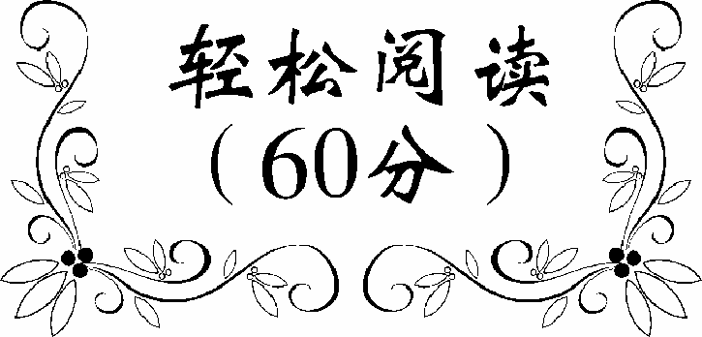
阅 读
(60分)

一、观湖中之鱼 明世间至理（20分）
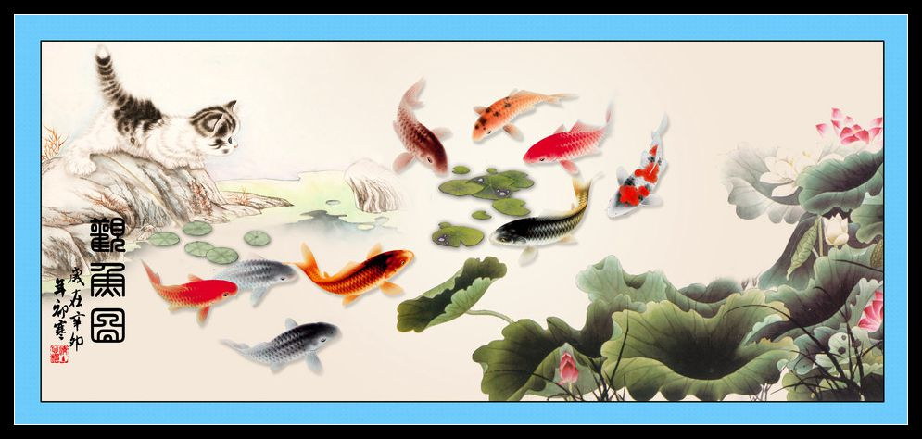
【甲诗】 钓鱼不得

◆〔唐〕李舜弦
尽日池边钓锦鳞，芰荷^{①}香里暗消魂。
依稀纵有寻香饵，知是金钩不肯吞。
——选自《全唐诗》
注释：①芰（jì）荷：菱叶和荷叶。

【乙文】 湖之鱼
◆〔清〕林纾
林子^{①}啜茗于湖滨（A）肆^{②}，丛柳蔽窗，湖水皆黯碧如染，小鱼百数来会^{③}（B）下。
戏嚼豆脯^{④}唾之，群鱼争喋^{⑤}；然随喋随逝，继而存者，三四鱼焉。再唾之，坠缀葑草^{⑥}之上，不食矣。始谓鱼之逝者皆饱也。寻^{⑦}丈之外水纹攒动争喋他物如故。
余方悟：钓者将下钩，必先投食（C）引之。鱼图食（D）并吞钩。久乃知，凡下食者皆将有钩矣。然则名利之薮^{⑧}，独无钩乎？不及其盛^{⑨}下食之时而去之，其能脱钩而逝者几何也？
——选自木刻本《畏庐文集》
注释：①林子：林纾（shū）自称，中国近代文学家、翻译家。②肆：指茶馆。③会：汇聚。④豆脯：豆豉之类佐餐小食品。⑤喋：成群的鱼儿吃东西。⑥葑（fēng）草：水生植物。⑦寻：长度单位，八尺。⑧薮（sǒu）：原指水少而草木茂盛的湖泽。后比喻人或东西聚集的地方。⑨盛：多，频频。

6.请解释【乙文】中加点词的意思。(4分)
啜（ ） 逝（ ） 故（ ） 乃（ ）
7.请认真阅读【乙文】，凭你的语感，将文言词“之”“以”“其”“而”正确填入文中的ABCD处。（2分）
8.【甲诗】中加横线的“锦鳞”代指的是什么？在我们学过的古诗文中，用法与此相同的还有不少，请再列举一例并写出具体代指的内容。（2分）
9.用“/”为【乙文】中画横线的句子准确断句。（2分）
寻 丈 之 外 水 纹 攒 动 争 喋 他 物 如 故。
10.翻译【乙文】中画波浪线的语句。（3分）
不及其盛下食之时而去之，其能脱钩而逝者几何也？
11.【甲诗】作者“钓鱼不得”，【乙文】也说对于丢下的食物，鱼儿渐渐“不食矣”。如果要用【甲诗】中的两句诗来概括其原因，你认为是哪两句？（2分）
12.【甲诗】中的“香饵”在【乙文】的作者看来，喻指什么？请用【乙文】第三段中的一个双音节词来回答。（1分）
13.【乙文】由观鱼喋食而引发人生感悟，请用自己的话概括其蕴含的深刻哲理。（2分）
14. 积累链接：鱼儿，是可爱的小动物，《小石潭记》中也有精彩的描写。请将下面的语句补充完整： ， ，往来翕忽。（2分）

二、忆大师之智 得幽默意趣（13分）

◆孙燕华
①傍晚散步时，常与杨绛先生相遇，双方摆摆手以示问候。有一天，我看见她伸出手，食指和中指作V字状，心想，先生92岁了，还挺时髦，用年轻人常用的手势。走近一看，她食指和中指在不停地绕动。我问，这是什么意思？她笑着说：“小蚂蚁见面的时候，就是这样互相碰碰触角，咱们这样就算打招呼啦！”我赶紧伸出两个手指和老人的手指碰了碰。我们像孩子似的开心地笑了！
②老人带着一脸恬静的微笑走过去了。我对我先生说:“她老人家同钱钟书先生同舟共济数十载，经过那么多风雨坎坷，还有这种童心的幽默真不容易啊！”先生说：“这是一种修养，一种境界啊！”
③随后，我俩又回忆起1993年拜访冰心老人的一段往事。
④当时冰心老人腿脚不好，只能终日坐在写字台后面的椅子上接待客人。她告诉我们，前几天邮递员给她送稿费汇款单，跟她开玩笑，说：“您瞧，您老多福气，坐在椅子上，就等着来送钱！”老人笑着说：“我这是坐椅待币！”
⑤启功先生的幽默也是出了名的。他为自己写的墓志铭，我早就拜读过，每当想到文中的“瘫偏左，派曾右”，都会在酸甜苦辣的滋味中笑起来。前年夏天的一次拜访，让我又一次切实领悟到先生幽默的功夫。
⑥由于家中有一开山水小册页，没有图章，落款是“元白”——启功先生的字，于是便将册页带去，请老人补盖印章。老人一看自己这件二十多岁时的画，笑逐颜开，连连说：“是我画的，补个章吧！”一方小小的印章刚盖完，老人又转身在窗台边上取了一个小铁盒，一边开着盒盖，一边神秘地慢悠悠地笑着说：“来点儿炭疽（jū，一种病毒，可提炼成白色粉末状）！”一听“炭疽”，我们全愣了，我伸长脖子看老爷子的铁盒子。
⑦“白色粉末！”老人眼睛笑成一条缝，一边说，一边往外倒。“这到底是什么？”我们急着问。“滑石粉！”老人抖了个大“包袱”。我们全都大笑起来。噢！原来是他怕刚盖的印泥粘脏了对合的画面，照例撒上这种粉末来吸干印油。
⑧“嗬！您老怎么还知道炭疽呢？”我们逗乐儿地问。
⑨“今天早晨看报，美国那儿不是发现有人往邮件里投放一种白色粉末——炭疽嘛……”
⑩智者的幽默之所以意味隽永而各具特色，除了源于他们博大的学识之外，还由于他们既丰富又坎坷曲折的生活阅历，是知识和生活造就了他们善于幽默的心。
——选自《北京晨报》

15.结合全文内容，为本文拟一个恰当的标题。（2分）
16.成语谐音往往造成幽默效果，请还原文段④中“坐椅待币”这个成语。（1分）
17.结合语境，从人物描写的角度说说下边加点内容的表达效果。（2分）
⑴走近一看，她食指和中指在不停地绕动。
⑵一边神秘地慢悠悠地笑着说：“来点儿炭疽！”
18.通读全文，简要概括文中三位大师各自的幽默特点。（3分）
19.结合文段⑩和你的生活实际，谈谈怎样才能造就“善于幽默的心”？（3分）
20.积累链接：初中阶段我们曾学过冰心的作品《 》，她的诗集《繁星》《春水》是饱含童真与母爱的智慧之作，深受印度诗人 的影响。（2分）

三、探茱萸之谜 寻民俗源流（12分）
茱萸之谜
◆余光中
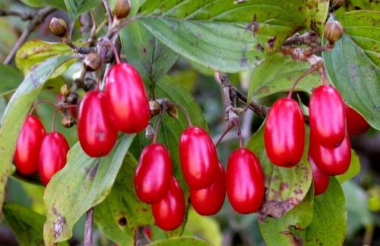
①茱萸在中国诗中的地位是十分特殊的。屈原在《离骚》里曾说：“椒专佞以慢幍兮，榝（shā）又欲充夫佩帷。”显然认为榝是不配盛于香囊佩于君子之身的恶草。榝就是茱萸。千年之后，到了唐人的笔下，茱萸的形象已经大变。王维的“遥知兄弟登高处，遍插茱萸少一人”，杜甫的“明年此会知谁健，醉把茱萸仔细看”，都是吟咏重阳的名句。屈原厌憎的恶草，变成了唐人亲近的美饰，其间的过程，是值得追究一下的。
②重九，是中国民俗里很有诗意的一个节日，诸如茱萸，菊花，登高等等，都是惯于入诗的形象。登高带茱萸囊的传统，一般都认为是源于梁朝人吴均《续齐谐记》所载的这么一段：“汝南桓景随费长房游学累年。长房谓曰：‘九月九日，汝家中当有灾。宜急去，令家人各作绛（红）囊盛茱萸以系臂，登高饮菊花酒，此祸可除。’景如言，齐家登山。夕还，见鸡犬牛羊一时暴死。长房闻之曰：‘此可代也。’今世人九日登高饮酒，带茱萸囊，盖始于此。”
③根据《续齐谐记》的说法，登高带茱萸囊，饮菊花酒等习俗到梁时已颇盛行。吴均虽是梁朝人，相传桓景和费长房却是东汉人。《西京杂记》中也有记载，汉高祖宫人“九月九日佩茱萸，食蓬饵，饮菊华酒，令人长寿”。据此推测，重九的习俗起源则在东汉乃至汉初了。有意思的是，重九吟诗的传统中，从东晋至南北朝，却唯独少见咏茱萸之作。
④到了唐朝，情形便改观了，茱萸已为诗人所乐道。王维所谓“遍插茱萸”，说明佩花之盛。杜甫所谓“醉把茱萸”，可能是指茱萸酒。重九二花，菊与茱萸，菊花当然更出风头，因为它和陶渊明缘结不解，而茱萸，在屈原一斥之后，却没有诗人特别来捧场。虽然如此，茱萸在唐诗里面仍然是很受注意的重阳景物。杜甫全集里，咏重九的十四首诗中便三次提到茱萸。李白的诗句“九日茱萸熟，插鬓伤早白”说明此树的红实熟于重九，可以插在鬓边。佩戴茱萸的方式，可谓不一而足，或如赵彦伯所谓“簪挂丹萸蕊”，或如陆景初所谓“萸房插缙（jìn）绅”。至于李峤“萸房陈宝席”和杜甫的“缀席茱萸好”，则是陈花于席，而李乂（yì）的“捧箧萸香遍”该是分传花房或赤果。
⑤佩缀茱萸之风大盛于唐，大概是宫廷倡导所致。当时每逢重阳佳节，皇帝常常率领一班文臣登高赋诗，同时把一枝枝的茱萸分赠群臣作佩饰，算是辟邪消灾，应付桓景的传说吧。
⑥茱萸辟邪除害，并非纯由传说，乃有医学根据。我们统称为“茱萸”的植物，其实更分为三类：山茱萸属山茱萸科，吴茱萸和食茱萸则属芸香科，功能杀虫消毒，逐寒去风。李时珍《本草纲目》里说，井边种植此树，叶落井中，人饮其水，得免瘟疫。至于说什么“悬其子于屋，辟鬼魅”，自然是迷信，大概是取其味辛辣性烈之意。其花、茎、叶、实均可入药，还可制酒。白居易所谓“浅酌茱萸杯”，恐怕正是这种补酒。
⑦然茱萸何以独独见鄙于屈原呢？可能茱萸味特辛辣，不合屈原口味，甚至引起过敏之症，也未可知。曹植诗句：“茱萸自有芳，不若桂与兰”，也许正说中了此意。
——选自《余光中散文精选》

21.为了揭开茱萸由“屈原厌憎的恶草，变成了唐人亲近的美饰”的谜底，作者从哪几个方面进行了探究？请简要概括。（答出两个方面即可）（2分）
22.文段⑥为了说明茱萸辟邪除害的医学根据，运用了哪些说明方法？请列举两种。（2分）
23.文段⑦中加点的“可能”一词能否去掉？为什么？（2分）
24.根据提示完成下表，来一次传统节日文化的探究。（4分）
名称 | 时间 | 有关辟邪除害预防疾病的习俗（至少两种） | 相关传说 | 相关古诗词句  （文中列举的除外）
端午节 | ⑴ | 挂艾叶、喝雄黄酒 | ⑶ | 粽包分两髻，艾束著危冠
重阳节 | 农历  九月初九 | ⑵ | 汝南桓景登高避灾的传说 | ⑷
25.积累链接：文中说“重九二花，菊与茱萸，菊花当然更出风头，因为它和陶渊明缘结不解”。请写出陶渊明《饮酒（其五）》中写菊的诗句。（2分）

四、入清泉之境 悟人生真谛（15分）
明月清泉自在怀
◆贾平凹
①读王维的《山居秋暝》时年龄还小，想象不来“松间明月”的高洁，也不懂得“泉流石上”是什么样。母亲说这是一幅很美很美的风景画，要我好好背，说背熟了就知道意思了。我虽将诗句背得滚瓜烂熟，其意义依然不懂。什么空山、清泉、渔舟这些田园风物也只是朦胧，而乡野情致则更模糊了。
②后来上了大学，有了些古文功底，常常自豪于同窗学友。翻来覆去的“明月松间照，清泉石上流”，也能时常获得师长赞许。再后来深入乡村，造访田园，登临名山，并且专在月夜听泉，古刹闻钟， ， ，都为寻找王维《山居秋暝》的那种灿烂意境，都为了却“明月松间照，清泉石上流”的那份执著情结。一段时间，于人世纷杂之中，自以为林泉在胸，甚至以渔樵野老自居，说和同事纠纷，劝解祸中难人。自以为心中有了王维，就了却了人间烦恼，看透了红尘纷争；更自以为一壶清茶，便可笑谈古今。
③真正进入了人生的生存程序——结婚，生子，住房，柴米油盐，等等，才知道青年时代“明月松间照”式的“超脱”，只不过是少年时代“为赋新词强说愁”的浮雕和顺延。真正对王维和他的诗的理解，是在经历了无数生命的体验和阅历的堆积之后。人之一生，苦也罢，乐也罢；得也罢，失也罢——要紧的是心间的一泓清潭里不能没有月辉。哲学家培根说过：“历史使人明智，诗歌使人灵秀。”顶上的松阴、足下的流泉以及坐下的磐石，何曾因宠辱得失而抛却自在？又何曾因风霜雨雪而易移萎缩？它们自我踏实，不变心性，才有了千年的阅历，万年的长久，也才有了诗人的神韵和学者的品性。我不止一次地造访过终南山翠华池边那棵苍松，也每年数次带外地朋友去观览黄帝陵下的汉武帝手植柏，还常常携着孩子在碑林前的唐槐边盘桓……这些木中的祖宗，旱天雷摧折过它们的骨干，三九冰冻裂过它们的树皮，甚至它们还挨过野樵顽童的斧斫和毛虫鸟雀的啮啄，然而它们全都无言地忍受了，它们默默地自我修复，自我完善。
④相形之下，那些不惜以自己的尊严和人格与金钱地位、功名利禄作交换，最终腰缠万贯、飞黄腾达的小人的蝇营狗苟算得了什么？且让他暂时得逞又能怎样？
⑤王维实在是唐朝的爱因斯坦，他把山水景物参悟得那么透彻，所谓穷根物理形而上学于他实在是储之心灵，口吐莲花!坦诚、执著、自识，使王维远离了贪婪、附庸、嫉妒的装饰，从而永葆了自身人品、诗品顽强的生命力。谁又能说不呢？的确，“空山”是一种胸襟，“新雨”是一种态度，“天气”是一种环境，“晚来”是瞬时的境遇。“竹喧”也罢，“莲动”也罢，“春芳”也罢，“王孙”也罢，生活中的诱惑实在太多太多，而物质的欲望则永无止境，什么都要的结果最终只能是什么都没有得到。唯有甘于清贫，甘于寂寞，自始至终保持独立的人格，这才是人生“取之不尽、用之不竭”的精神财富。王维的人生态度正是因为有了太多的放弃，也便才有他“休阴无恶木，饮水必清源”的高洁情怀，也便才有了他哲悟金铂般
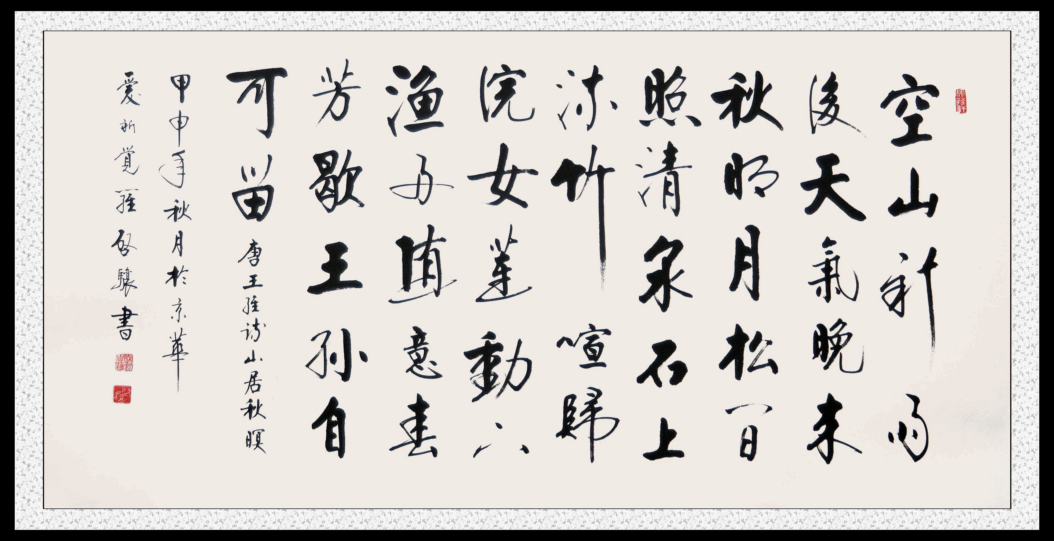
的千古名篇。
⑥“明月松间照”，照一片娴静淡泊寄寓我无所栖息的灵魂；“清泉石上流”，流一江春水细浪淘洗我劳累庸碌之身躯。浣女是个好，渔舟也是个好，好的质地在于劳作，在于独立，在于思想——这是物质的创造，更是精神的明月清泉。
——选自《阅读与鉴赏》

26.认真阅读全文，想一想贯穿全文的线索是什么？（2分）
27.文段①中“母亲说这是一幅很美很美的风景画”一句点出了王维诗歌创作的特点，请用一个四字短语概括出来。（1分）
28.仿照文段②中画波浪线的句子，顺其思路，在横线上续写两句。（2分）
月夜听泉，古刹闻钟， ， ,都为寻找王维《山居秋暝》的那种灿烂意境，都为了却“明月松间照，清泉石上流”的那份执著情结。
29.结合文章内容思考，下面的语句应还原到文中第几段的开头最恰当？（1分）
这风霜雨雪，这刀斧虫雀，统统化作了其根下营养自身的泥土和涵育情操的“胎盘”，这是何等的气度和胸襟？
30.读诗也是读人，作者从王维的《山居秋暝》中读出了他怎样的人品呢？请用文段⑤中连续的三个双音节词回答。（2分）
31.文章结尾说“这是物质的创造，更是精神的明月清泉”，那么，作者心中“精神的明月清泉”是什么呢？请用文段⑤中的原话来回答。（2分）
32.请从修辞的角度赏析文段⑥中画横线的句子。（2分）
33.文段③画横线的句子让我们联想到《岳阳楼记》中表达作者旷达胸襟的名句，请写出这个名句，并补充一个由此联想到的古仁人的事例来证明这个观点。（3分）

【注】因命题需要，本试卷所选文段均有删改，特此说明。

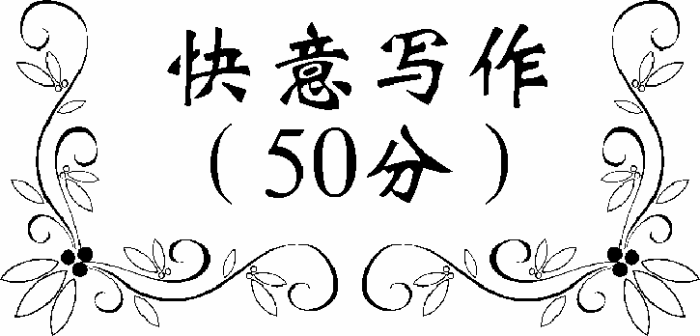
写 作
(50分)

34.当一个新生命诞生的时候，惊喜的父母总要精心为之取一个好名字，寄寓一种美好的期盼。其实生活每天也都是新的：畅游山林，你惊喜地想给那棵开花的树取一个好名字；享受亲情，你惊喜地想给温馨的家庭取一个好名字；同学情深，你惊喜地想给可爱的班级取一个好名字；沉醉艺术，你惊喜地想给涂鸦的画卷取一个好名字……取一个好名字，可以表达我们对现实的把握，对未来的憧憬，对美好的肯定和珍惜，对生活的期待和热爱。
请你结合自己的经历，以《给 取一个好名字》为题，写一篇600字左右的文章。要求：①先将题目补充完整；②文中不要出现真实的地名、校名和人名。

2014年湖北省宜昌市初中毕业生学业考试
语文试题参考答案及评分说明
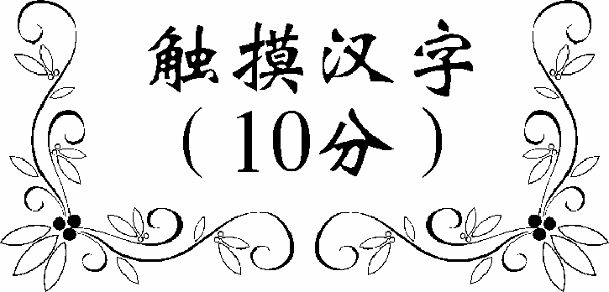
汉 字
(10分)

1.（2分）①zhàn、檐；②tián、逸。
2.（2分）①诘：jié、质问、追问、盘问。（注“jí”也可，同“佶”，曲折）。②抉：jué、剔出、选择、挑选。（注解写出一种即可）
3.（2分）①安、危；②古、今。
4.（2分）①B；②D；③C；④A。
5.（2分）①吃香；②吃醋；③吃亏；④吃货。
阅 读
(60分)

一、观湖中之鱼 明世间至理（20分）
6.（4分）啜：饮，喝； 逝：游开，游走，离去； 故：先前，原来； 乃：于是，就，便
7.（2分）A.之 B.其 C.以 D.而
8.（2分）指的是鱼或美丽的鱼；如：“锦鳞游泳”“沉鳞竞跃”“呷浪之鳞”（代指鱼）；“孤帆远影碧空尽”“孤帆一片日边来”（代指船）；“臣本布衣”（代指平民）等，任写一例即可。
9.（2分）断句两处：寻丈之外/水纹攒动/争喋他物如故。（一处1分）
10.（3分）翻译：（如果）不趁着他人频频下食的时机而离去，能够脱钩而游走的又有几个（多少）呢？（正确、通畅得1分，重点关注“及”“去”“逝”“几何”四个关键词，译错一个扣0.5分。）
11.（2分）依稀纵有寻香饵，知是金钩不肯吞。
12.（1分）名利
13.（2分）告诫世人，莫为名利所诱惑而吞下钓钩，而成为他人盘中之物。或：要拒绝诱惑，淡泊名利，才有真正的美好自由。（意近即可）
14.（2分）佁然不动，俶尔远逝（错一字扣1分，扣完为止）

二、忆大师之智 得幽默意趣（13分）
15.（2分）示例：智者的幽默，智者幽默心等等（抓住“智者”“幽默”两个关键词即可）
16.（1分）坐以待毙
17.（2分）⑴运用了动作描写，细腻生动地写出了杨绛先生与我打招呼时的可爱和热情。
⑵运用了神态描写，细腻生动地写出了启功先生故弄玄虚卖关子时的可爱样子。（意近即可）
18.（3分）杨绛：童心未泯；冰心：机智灵活或反应敏捷；启功：思想鲜活或时尚新潮或富有童心（意近即可）
19.（3分）示例：首先要有“博大的学识”，其次要有“丰富又坎坷曲折的生活阅历”；所以我们现在要博览群书、丰富学识，勇于实践，增加阅历，才能造就“善于幽默的心”。（意近即可，答出第⑩段中两点各1分，结合实际1分）
20.（2分）《荷叶母亲》《观舞记》《谈生命》（任写一篇即可）；泰戈尔

三、探茱萸之谜 寻民俗源流（12分）
21.（2分）①登高带茱萸囊传统的来源；②重九吟诗，从东晋至南北朝，少见咏茱萸之作。③到了唐朝，茱萸已为诗人所乐道。④佩缀茱萸之风大盛于唐，大概是宫廷倡导所致。⑤茱萸辟邪除害，并非纯由传说，乃有医学根据。（意近，答出两点即可）
22.（2分）分类别、引用、举例子（任写出两种即可）
23.（2分）不能。因为从全文来看作者对屈原厌憎茱萸的原因未作深入探究，只是一种推测，若去掉则不够准确。（意近即可）
24.（4分）⑴农历五月初五；⑵插茱萸、带茱萸囊、喝菊花酒、喝茱萸酒等（至少两种）；⑶屈原的传说（与端午节有关的传说均可）；⑷待到重阳日，还来就菊花。（与重阳节相关的均可）
25.（2分）采菊东篱下，悠然见南山（错一字扣1分，扣完为止）

四、入清泉之境 悟人生真谛（15分）
26.（2分）王维的诗句“明月松间照，清泉石上流”。（指出王维的诗句即可）
27.（1分）诗中有画
28.（2分）示例：江南乘舟、溪边浣纱、湖中采莲、亭中赏雪等等。（句式相同，意境贴切即可）
29.（1分）第④段开头
30.（2分）坦诚 执著 自识（错一词扣1分，扣完为止）
31.（2分）唯有甘于清贫，甘于寂寞，自始至终保持独立的人格，这才是人生“取之不尽、用之不竭”的精神财富。
32.（2分）这句话运用了对偶的修辞手法，句式工整，语言凝练，表达了王维的诗句对我灵魂的照耀和身心的洗涤。（答出“对偶”1分，“赏析”1分）
33.（3分）名句：不以物喜，不以己悲。（1分）事例示例：欧阳修被贬滁州，却与民同乐，造福一方。苏轼多次遭贬，却豁达坦然，心忧民生。……（2分，人物事件符合观点即可）

【注】语文答案具有很强的即时性和情景性，很多字词的理解和文章的解读，离开了现有的问题和语境，可能会呈现出完全不同的面目，甚至同一问题同一语境，不同学生的解答，也可能呈现出不同的情态，所以，阅卷老师在评阅过程之中，务必认真通读原文，仔细揣摩题意，去芜取精，把握要旨，让每一份答卷做到对无一遗，错无一漏。
写 作
(50分)

34.作文（50分）【评分细则】
本题是一个半命题作文，需要学生在仔细审题后选择恰当的内容进行补充，然后再进行作文。把握本题，要注意两个关键要素。一是给“什么”取名字，为什么要取名字。这是本文主要的写作内容，要通过作者的亲身经历，叙写取名的缘起和经过，要具体而有真情实感。二是“取一个好名字”，这个名字是什么，“好”在哪里尤其要凸现，突出中心，升华主题。
一类文： 45分－50分 主题鲜明，内容精当，选材典型，结构严谨，语言优美。
二类文： 40分－44分 主题清晰，内容具体，选材恰当，结构合理，语言通顺。
三类文： 30分－39分 主题散漫，内容杂乱，选材平庸，结构一般，语言平淡。
四类文： 0分－29分 主题不明，内容空洞，选材不当，结构散乱，语病较多。
注：1．总分评定后，错别字另行扣分。3个错别字扣一分，每篇扣满3分为止。
2．总分评定后，根据书写情况好坏，适当给予奖惩，在上下3分范围内浮动，以满分为限。

